Checklista
för hur verksamheter i vården ska säkerställa informationskravet i biobankslagen (2023:38)
Om en patient/provgivare samtycker till vård enligt patientlagen (2014:821) eller tandvårdslagen (1985:125) och har fått information enligt kraven i biobankslagen krävs inte ett särskilt samtycke för att få bevara prov i en biobank.
Checklistan är framtagen för att ge stöd åt verksamheter inom hälso- och sjukvården att uppfylla biobankslagens (2023:38) krav på information till patienter/provgivare. Det är huvudmannen för biobanken (vårdgivaren) som ansvarar för att det finns förutsättningar för att informationskravet uppfylls.
Biobank Sverige rekommenderar att ansvarig chef utser en person/er som ansvarar för att regelbunden översyn av dokumenten genomförs samt att verksamheten följer checklistan. Biobank Sverige rekommenderar att checklistan ses över varje kvartal.
Aktivitet |  |  | Ansvarig (namn) |  | Utfört (datum)
☐ | Kallelsetexter. Säkerställ att information om att prov som tas i vården kan komma att sparas i en biobank finns inkluderad i kallelsetexter.  - Dokument D2. Kallelsetexter  biobanksverige.se/dokument/
☐ | Information på webbplatser till patienter/provgivare. Vid frågor om prov i biobank hänvisa patienter/provgivare till information på 1177.se.  - Webbsidan ”Prover i vården sparas” på 1177.se  1177.se – Prover i vården sparas  1177.se – Prover i vården sparas – lättläst  - Biobank Sveriges webbplats  biobanksverige.se
☐ | Digital affisch till patienter/provgivare. Säkerställ att digital information finns tillgängligt på mottagning/avdelning i primärvården eller den slutna vården (exempelvis i väntrum, under besöket eller vid utskrivning).  - Digital affisch G1b. Prov i vården sparas.  biobanksverige.se/dokument
☐ | Tryckt informationsmaterial till patienter/provgivare. Säkerställ att informationsmaterial finns tillgängligt på mottagning/avdelning i primärvården eller den slutna vården (exempelvis i väntrum, under besöket eller vid utskrivning).  - Dokument G1, G1a. Prov i vården sparas. G1 finns även på engelska.  - Dokument G1c. Till dig som lämnar cellprov.  - Dokument G1d. Till dig som lämnar mödravårdsprov.  biobanksverige.se/dokument
☐ | Ändring av samtycke. Säkerställ att information om ändring av samtycke finns tillgänglig vid förfrågan från patient/provgivare.  - I flera regioner kan anmälan om ändring av samtycke göras digitalt via 1177s e-tjänst ”Ändring av samtycke prov i biobank”.  - Ändring av samtycke kan även göras via blankett E1, E1a eller E1b. E1 finns även på engelska.  biobanksverige.se/dokument  Notera att: Om provgivaren anmäler att ett vårdprov ska förstöras men ej vill fylla i begäran digitalt eller på blanketten behöver det verkställas även om det inte är okomplicerat. Biobank Sverige har tagit fram rutin för aktuell situation, se vidare dokument D1.
☐ | Utbildning av personal. Säkerställ att personal i vården går digitala utbildningar om biobankslagen. Utbildningarna finns i Biobank Sveriges lärportal.  biobanksverige.se/utbildning
☐ | Informationsmaterial till personal i vården.  - Säkerställ att digital affisch H1a. Biobankslagen finns tillgänglig.  - Säkerställ att informationsbladet H1. Biobankslagen finns tillgängligt.  biobanksverige.se/dokument
☐ | Hänvisning till 1177.se.  - Verksamheter i vården som tar prov uppmuntras att ha en hänvisning från sitt kontaktkort på 1177 till 1177s webbsida ”Prover i vården sparas”.  - Verksamheter i vården som tar prov uppmuntras att ha en hänvisning från den egen webbplatsen till 1177s webbsida ”Prover i vården sparas”.  1177.se – Prover i vården sparas
☐ | Senaste versionerna av dokument. Säkerställa att de senaste versionerna av dokumenten alltid finns på mottagningen/avdelningen.
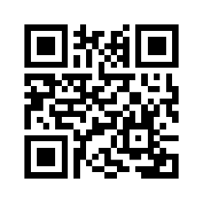 |  | 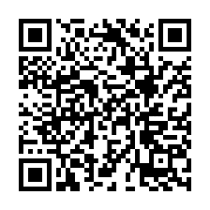 |  | 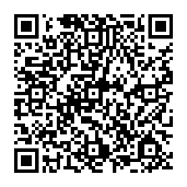
biobanksverige.se |  | 1177.se – prover  i vården sparas |  | 1177.se – svenska lättläst

Dokument med fördjupad information och
handledning till personal
- C2a. Handledning och checklista för verksamhetschef
- C2c. Vägledning - beslut om att bevara prov mot vårdnadshavares vilja
- D1. Informations- och samtyckesordning
- H2. Handledning och checklista för personal vid vårdenhet
- H3a. Lathund för provtagande personal
biobanksverige.se/dokument
- Presentation: Ny biobankslag – information och samtycke
biobanksverige.se/biobankslagen

